Конгресс США принял законопроект на $3,4 триллиона, сокращающий социальные расходы и усиливающий милитаризм
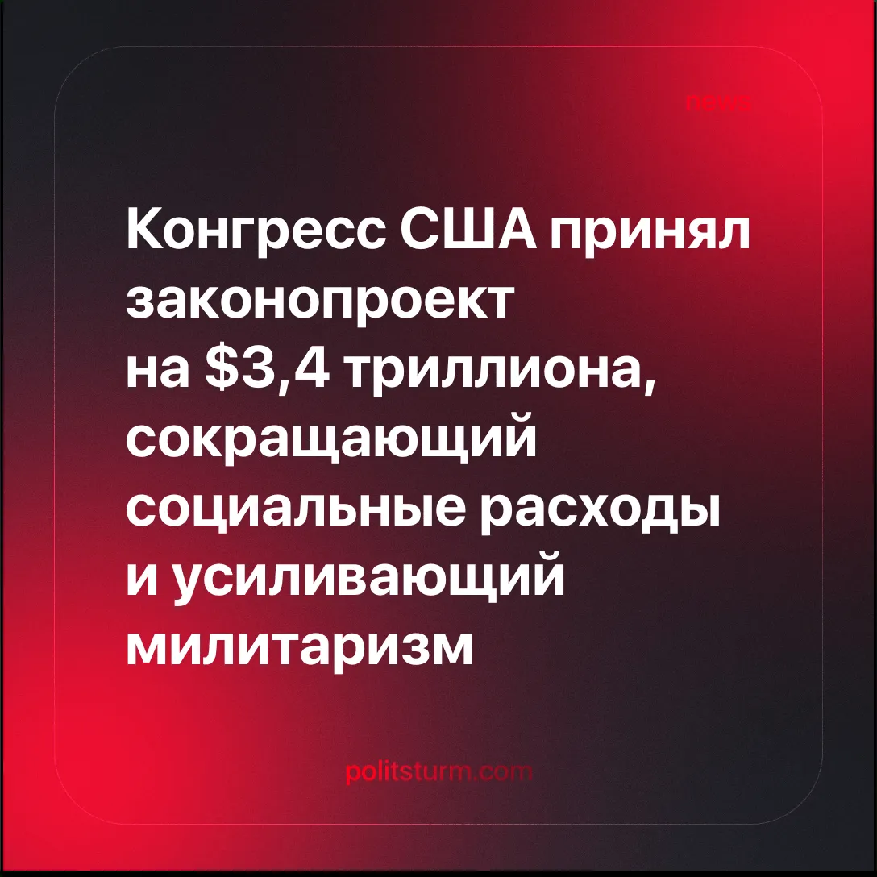

Оригинальная статья
2025-07-13
1 мин. на чтение

Налоговые льготы для богатых, резкие сокращения социальных расходов и увеличение военного бюджета на $150 миллиардов — Конгресс США принял «Большой и прекрасный билль» (Big Beautiful Bill, BBB).
Подробности. Законопроект предусматривает сокращение $120 миллиардов из программы медицинского обеспечения для малоимущих (Medicaid) и программы дополнительной продовольственной помощи (SNAP), что ограничит доступ к медицинским услугам и продовольственной помощи для малообеспеченных граждан.
► Бюджет Бюро по защите прав потребителей, федерального агентства, занимающегося расследованием случаев роста процентных ставок и корпоративных мошенничеств, будет урезан в два раза.
► Налоговые льготы, введенные при Трампе и оцененные в $1,5 триллиона за десять лет, остаются в силе. Эти льготы по-прежнему будут в первую очередь выгодны корпорациям и самым богатым слоям населения.
► Все субсидии для возобновляемых источников энергии и «зеленые» программы, внедренные предыдущими администрациями, отменяются.
► Предел госдолга повышается на $5 триллионов — это крупнейшее увеличение в истории США — что открывает путь для дальнейших государственных заимствований.
► Законопроект предусматривает наибольший в истории США военный бюджет, увеличив расходы на оборону на $100 миллиардов. Иммиграционная и таможенная полиция (ICE) также получит дополнительную сумму в $45 миллиардов, что ставит ее на 16-е место среди самых финансируемых вооруженных сил мира.
Контекст. Это продолжение долгосрочной политики США, направленной на сокращение социальных программ при увеличении военных расходов и защите интересов корпораций, что было характерно для закона о контроле за бюджетом 2011 года, закона о налоговых льготах 2017 года и бюджетного соглашения 2018 года.
► Законопроект отражает согласие двух партий в том, что интересы капиталистической элиты выше социальных потребностей. При Байдене налоговые льготы, принятые Трампом в 2017 году, были сохранены.
Важно знать. Принятие законопроекта с разницей всего в один голос раскрывает внутренние противоречия среди американской капиталистической элиты и обостряет политический конфликт.
► Некоторые капиталисты, особенно в области технологий и возобновляемых источников энергии, выступили против сокращений субсидий и увеличения долга. Так, Илон Маск, например, раскритиковал сокращение субсидий на электромобили под лозунгом «бюджетной ответственности» и заявил, что он создал свою партию в ответ на эти меры.
► Активное использование государственной власти для навязывания политики жесткой экономии, подавления инакомыслия и расширения милитаризма свидетельствует о зрелости американского монополистического капитализма и его переходе в стадию государственно-монополистического капитализма, где государство напрямую защищает интересы ведущих капиталистических фракций, готовясь к обострению классовой борьбы и империалистическим войнам.

Оригинальная статья

